Схема установки съемника относительно подшипника  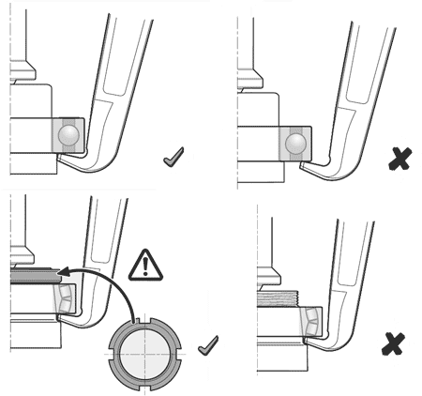  7. ГАРАНТИЙНЫЕ ОБЯЗАТЕЛЬСТВА  7.1. Поставщик гарантирует надежную работу съемника в течение 12 месяцев со дня его продажи при условии соблюдения потребителем правил эксплуатации, изложенных в настоящем РЭ.  7.2. Претензии принимаются только при наличии настоящего руководства по эксплуатации, а также с отметкой о дате продажи и штампом организации-продавца.  7.3. Гарантийные обязательства не распространяются на:  - естественный износ резинотехнических изделий.  - изделия с механическими повреждениями, вызванными перегрузкой и неправильной эксплуатацией.  - изделия со следами самостоятельных ремонтных работ.  7.4. Рекламации предъявляются по адресам:  ООО "Промышленное оборудование", 454084, Россия, Челябинск, ул. Проспект Победы д 160 офис 506 тел./факс: 8-800-234-90-46, prom.oborud2016@mail.ru  Модель съемника:_____________________________  Штамп магазина: Дата продажи:________________________________ |  |  |  |  | Съемник подшипников гидравлический СГ  Руководство по эксплуатации  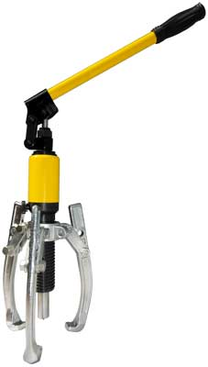  Челябинск  2019г.
 | 1. НАЗНАЧЕНИЕ  Гидравлический съемник СГ со встроенным насосом предназначен для демонтажа подшипников, зубчатых колес, шкивов, ступиц и других деталей, установленных с натягом.  2. ТЕХНИЧЕСКИЕ ХАРАКТЕРИСТИКИ  Модель Усилие Диаметр захватываемой части, мм Глубина захвата, мм Ход штока, мм Вес, кг Размеры упаковки, мм  СГ-5 5т 50…220 170 50 7,7 410х280х80  СГ-10 10т 50…300 230 60 11 420х320х90  СГ-15 15т 100…330 250 60 15,6 440х350х120  СГ-20 20т 100…350 280 70 18,4 440х350х120  СГ-30 30т 150…400 320 70 23,8 480х200х180  СГ-50 50т 200…500 330 65 41,5 520х250х220  3. УСТРОЙСТВО И СХЕМА СБОРКИ  - Поворотное основание рукоятки  - Рукоятка  - Спускной винт  - Серьги для крепления лап  - Лапы съемника  - Нагнетательный плунжер  - Плунжерная втулка  - Масляный бак  - Крепежные элементы  - Гидроцилиндр с регулировочной резьбой  - Шток с центрирующим конусом |  |  | 3.1. В лапах съемника 5 предусмотрены два отверстия, для соединения с серьгами 4. Съемники СГ-5, СГ-10, СГ-20, СГ-30, СГ-50 можно использовать как с тремя, так и с двумя лапами (захватами). При использовании съемника с двумя захватами, лапы крепятся к диаметрально противоположным проушинам основания с помощью серег 4. У этих моделей на основании для крепления лап имеется четыре проушины. ВНИМАНИЕ! При использовании двух лап максимальное усилие должно быть меньше на 1/3, т.е. 3,3т, 6,6т, 13,3т, 20т, 33,3т.  3.2. На конце штока 11 находится подпружиненный центрирующий конус.  4. ПОДГОТОВКА К РАБОТЕ  4.1. Перед работой проверьте детали съемника на наличие повреждений.  При обнаружении деформаций, трещин и признаков сильного износа на деталях съемника использование съемника запрещено.  4.2. Максимально точно оцените усилие, требуемое для снятия детали с вала. Если усилия съемника недостаточно для снятия детали – не используйте его, выберите модель съемника с подходящими характеристиками.  4.3. Рабочая температура съемника находится в интервале -5..+45 град.  5. РАБОТА  5.1. Лапы съемника накидываются на снимаемую деталь. Гидроцилиндр съемника 10 ввинчивается в гайку с лапами, пока шток не упрется в вал со снимаемой деталью. Коническая насадка штока 11 должна встать в центровочное отверстие вала.  5.2. Заверните перепускной винт 3 до упора.  5.3. С помощью рукоятки 2 масло из бака 8 нагнетается в гидроцилиндр 10, при этом шток 11 упирается в торец вала и снимаемая деталь начинает перемещаться. В процессе съема детали внимательно следите за положением рабочих площадок лап съемника относительно детали, чтобы избежать срыва лап с детали.  5.4. Ход штока составляет 50-70мм и для снятия детали с вала может потребоваться более одного установа.  6. ТЕХНИЧЕСКОЕ ОБСЛУЖИВАНИЕ  6.1. В процессе эксплуатации может потребоваться долить масло или полностью заменить его. Доливка масла осуществляется напрямую в резиновую емкость бака (для этого потребуется снять кожух бака 8). В качестве рабочей жидкости используется гидравлическое масло ВМГЗ, Индустриальное-12, И-20 или аналоги.  6.2. Не допускайте попадания воды на съемник, своевременно смазывайте детали съемника.

